НОД по рисованию в средней группе «Светофор».
Цель: Закреплять знания о правилах дорожного движения.
Задачи:
Образовательные: учить рисовать светофор, передавать в рисунке строение, форму и взаимное расположение частей объекта;
Развивающие: развивать наблюдательность, зрительную память; умение отвечать на вопросы полными предложениями.
Воспитательные: воспитывать в дошкольниках дисциплинированных пешеходов.
Материал: альбомный лист, гуашь, салфетки, кисти, стаканчик с водой; макет светофора, картинки с изображением светофора, два сигнала светофора, макет для прикрепления сигналов

Ход занятия:
Воспитатель: Ребята, посмотрите, кто к нам в гости пришел?
Дети: Светофор!
В.: Предлагаю вам послушать стихотворение, про нашего гостя!
Пешеходный светофор
На посту стоят два брата:
То один здесь, то другой.
На посту стоят два брата,
Каждый — бравый часовой.
Вот выходит братец красный,
Он спешит предупредить:
«Стойте, граждане, опасно
Вам сейчас переходить!»
Встал на пост зеленый братец,
Улыбаясь, говорит:
«Вот теперь стоять вам хватит,
Проходите, путь открыт!»
Днем и ночью оба брата
Службу верную несут.
Вы их слушайтесь, ребята,
Вас они не подведут.
Воспитатель – Посмотрите, у светофора сигналы разного цвета. Какого цвета сигналы у светофора?
Дети – Красный, желтый, зеленый.
В.: Светофор устанавливает порядок на дорогах, управляет движением. Наш с вами светофор называется пешеходным и у него всего два сигнала, но они очень важны. Зажигаются они по очереди. А вы знаете, что означает каждый цвет светофора?
Д.: Да!
В.: На какой сигнал светофора можно переходить дорогу?
Д.: Дорогу можно переходить на зеленый цвет.
В.: А на красный цвет можно идти?
Д.: Нет.
В.: Ребята, у меня есть вот такой светофор (воспитатель показывает макет светофора без сигналов), как вы думаете, чего же не хватает?
Д.: Сигналов!
Проводится игра "Сломанный светофор”
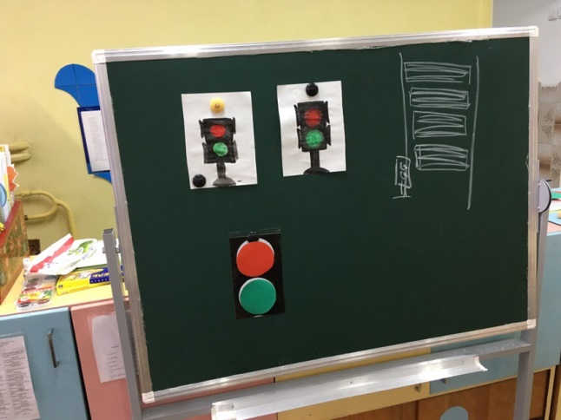
Детям предлагается отремонтировать сломанный светофор (установить его сигналы на нужные места). Затем воспитатель спрашивает, на какой сигнал светофора пешеходы могут пересекать проезжую часть, а на какую нет.

В.: Молодцы, ребята! Всё верно!

Физкультминутка
«Пешеходы»
Постовой стоит упрямый (Ходьба на месте).
Людям машет: Не ходи! (Движения руками в стороны, вверх, в стороны, вниз)
Здесь машины едут прямо (Руки перед собой)
Пешеход, ты погоди!(Руки в стороны)
Посмотрите: улыбнулся (Руки на пояс, улыбка)
Приглашает нас идти (Шагаем на месте)
Вы, машины, не спешите (Хлопки руками)
Пешехода пропустите! (Прыжки на месте)
В.: Ну, а теперь мы можем вместе с вами нарисовать светофор у нас на листочках. Какой цвет возьмём для начала?
Д.: Красный!
В.: А потом?
Д.: Зелёный! А потом чёрный!
В.: Совершенно верно! Приступаем к работе!
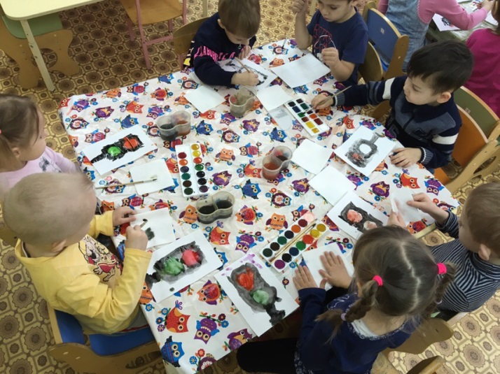
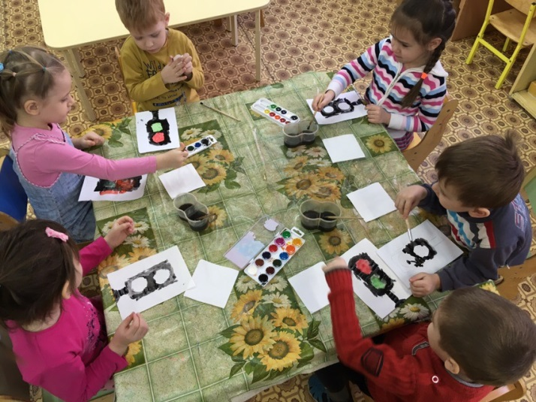

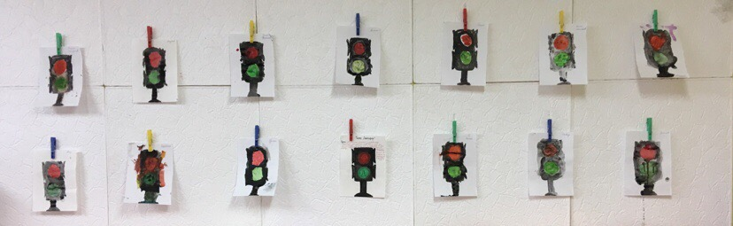
Рефлексия: В конце занятия работы детей обсуждаются, и устраивается выставка детских работ «Мой друг светофор»

